План – конспект интегрированного урока – путешествия по математике в 3 классе.

Тема: «Таблица умножения и деления 4.Закрепление изученного».
(урок – путешествие)

Цели: закреплять знание таблицы умножения и деления 4, 3, 2; развивать математические способности, логическое мышление, внимание, интерес к предмету.

Оборудование: классная доска, снежинки с примерами, снеговик, рисунки сосулек и сугробов, Снегурочка, дед Мороз

Ход урока.

1)Организационный момент.
Сообщение темы и цели урока.
Отгадайте-ка, ребятки,
Месяц в этой вот загадке.
Дни его всех дней короче,
Всех ночей длиннее ночи.
На поля и на луга
До весны легли снега.
- О каком месяце говорится в этой загадке? (Декабрь)
- Ну а раз наступил декабрь, значит надо бы ждать в гости Деда Мороза. Правда, он где-то задержался. Придется нам самим отправиться в царство Деда Мороза. А пока послушайте еще загадку.
3)Устный счет.
а ) Не деревья, не кусты
С неба падают цветы.
Белые, пушистые,
Только не душистые.
(Снежинки)

-Снежинки хотят проверить, знаете ли вы изученные таблицы умножения и деления. (С доски берутся снежинки с записанными на них примерами)
2х8 3х4 20:2
4х5 4х1 10:5
3х5 5:5 8:2

Подведение итогов по решенным примерам.
б ) - Несколько заданий приготовил снеговик. Но от тепла он успел растаять. Давайте поможем ему приобрести первоначальный вид.
-Итак, чтобы скатать первый ком ,надо найти четверть чисел 8, 4, 16, 12, 20
-Что значит найти четверть числа ? ( Разделить число на 4.)
Это у нас 1 ком. ( На доске прикрепляется нижний круг ).
в) Как составлена таблица? Какое число надо записать в пустой клетке?

3 | 4 | 2 | 5 | 10
9 | 16 | 8 | 20 | 20

Молодцы ребята, справились с заданием.
-Это у нас второй ком. ( На доске прикрепляется средний круг (средний ком снеговика)).

4) Закрепление пройденного.
а) В следующем задании мы должны решить задачу.
Работа по учебнику. Задача
-Вот и последний ком скатали. ( Прикрепляется оставшийся круг с нарисованными глазами.)

-И следующее задание. Это загадка. Белые морковки, а зимой растут. (Сосульки)

г ) – Сосульки приготовили нам задание. Мы знаем, что они бывают разные - длинные, короткие. Вот посмотрите.
Они хотят проверить, как вы умеете решать примеры № стр.
д) Физкультминутка
Я мороза не боюсь,
С ним я крепко подружусь.
Подойдет ко мне мороз,
Тронет руки, тронет нос.
Значит, надо не зевать…
-Сколько раз ногами топнем?
18:6
-Сколько раз руками хлопнем?
8:4
-Мы присядем сколько раз?
9:3
-Мы наклонимся сейчас.
12:4
-Мы подпрыгнем ровно столько.
2:2

-Ай да счет, игра и только!

е)- Пока мы отдыхали, госпожа Метелица намела на нашем пути сугробы, снежные и глубокие. Придется их разбирать. (На доске сугробы, на них написаны примеры)
-Назовите порядок действий в этих выражениях :
(10+6):4= 20:(9-5)=
(Сначала выполняем действие в скобках, затем умножение и деление, после этого сложение и вычитание)
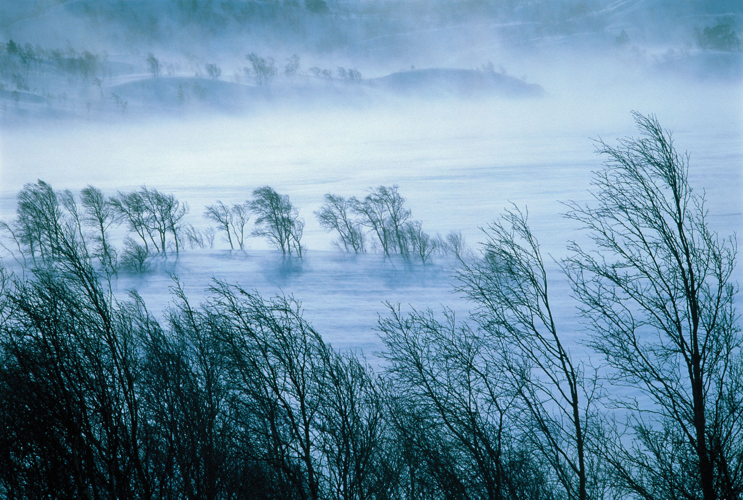
ж ) – А что интересно Дед Мороз делает. К Новому году готовится. Узнала я, что Дед Мороз готовит подарки.

Дед Мороз приготовил для детей 5 коробок шоколадных конфет. Каждая коробка весит 4 кг. Сколько кг шоколадных конфет приготовил Дед Мороз?
Запись решения на доске и в тетрадях:
4*5=20( кг)
Ответ: 20кг шоколадных конфет приготовил Дед Мороз.

- Ребята, а кто всё время находится с Дедом Морозом? (Снегурочка).

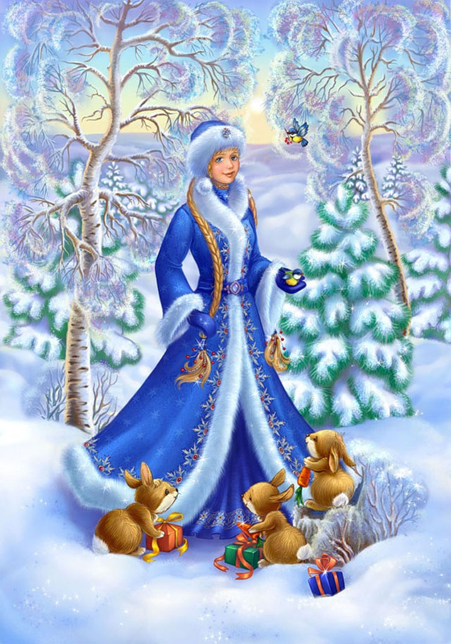

Она знает, что в нашем классе мальчиков много и поэтому приготовила презентацию (машины).
Молодцы, справились. Теперь мы наконец-то попали к деду Морозу. Презентация про терем деда Мороза.
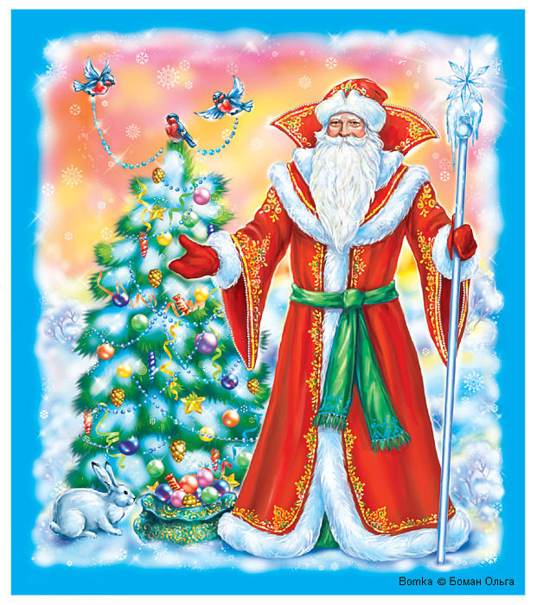
Дедушка приготовил вам подарки-раскраски.
5)Подведение итогов. Выставление оценок.
-Что вы нового узнали на уроке ?
6)Домашнее задание. Стр. №

. Итог урока:
Много мы задач решали
И таблицу повторяли.
Мы теперь умнее стали
И ничуть мы не устали.
Всем спасибо за урок.
Прозвенел уже звонок.

